A határozati javaslat elfogadásához
egyszerű többség szükséges,
az előterjesztés nyilvános ülésen tárgyalható!

251. számú előterjesztés

Bátaszék Város Önkormányzat Képviselő-testületének 2022. december 14-én
16 órakor megtartandó ülésére

a Deák Ferenc utca zárt csapadékvíz elvezetésének tervezésére vállalkozó kiválasztása és pénzügyi fedezet biztosítása

Előterjesztő: Dr. Bozsolik Róbert polgármester

Készítette: Bozsolik Zoltán mb. városüzemeltetési irodavezető

Törvényességi ellenőrzést végezte: Kondriczné dr. Varga Erzsébet
jegyző
Pénzügyileg ellenőrizte: Tóthné Lelkes Erika pénzügyi irodavezető

Tárgyalja:

PG Bizottság: 2022. 12. 13.

Tisztelt Képviselő- testület!

Lakossági megkeresés érkezett a Deák Ferenc utca 14. — 22. szám közötti szakasz csapadékvíz elvezetése, út padka kialakításával kapcsolatban.
A helyszínt megtekintve látható, hogy a mély csapadékvíz elvezető árok mellett szinte eltűnt a padka. A padka az útburkolathoz csatlakozik és annak használata a forgalombiztonságot segíti.
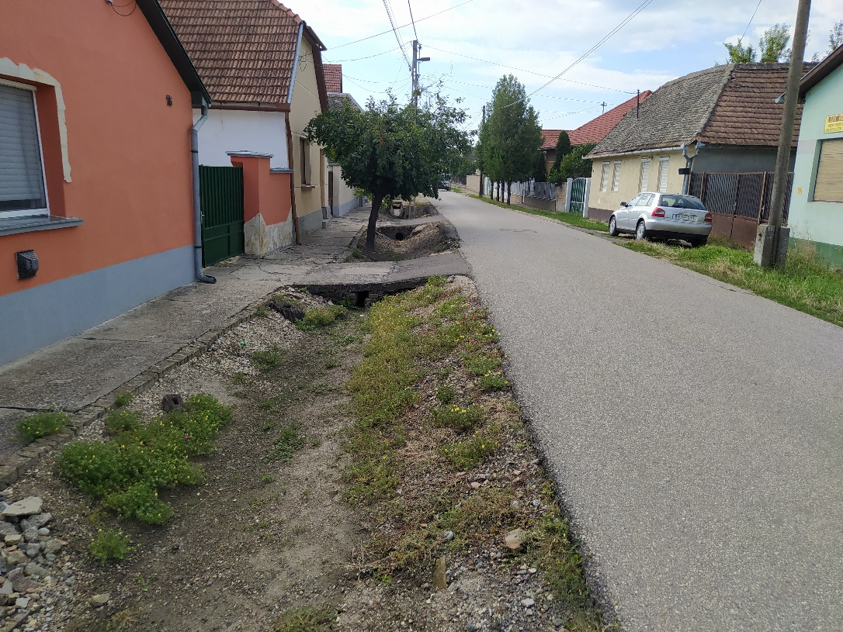
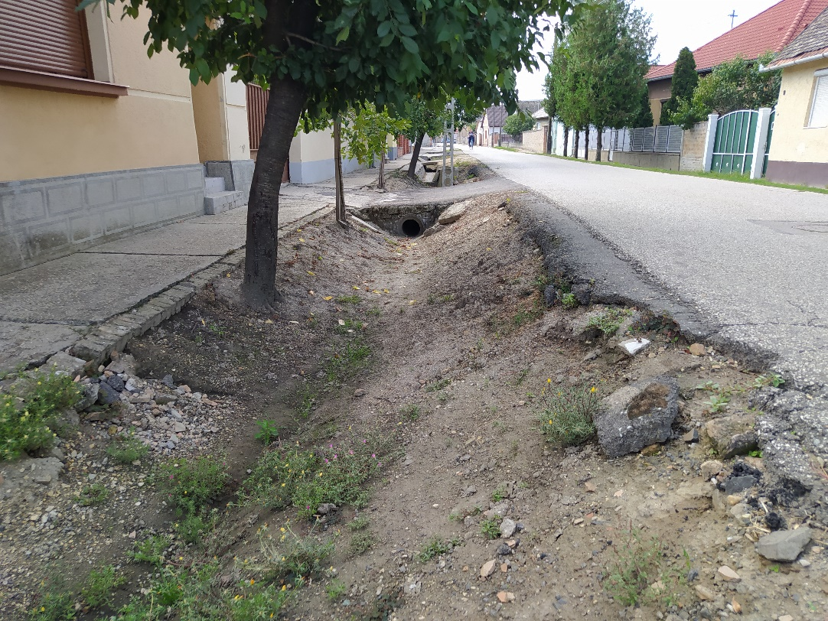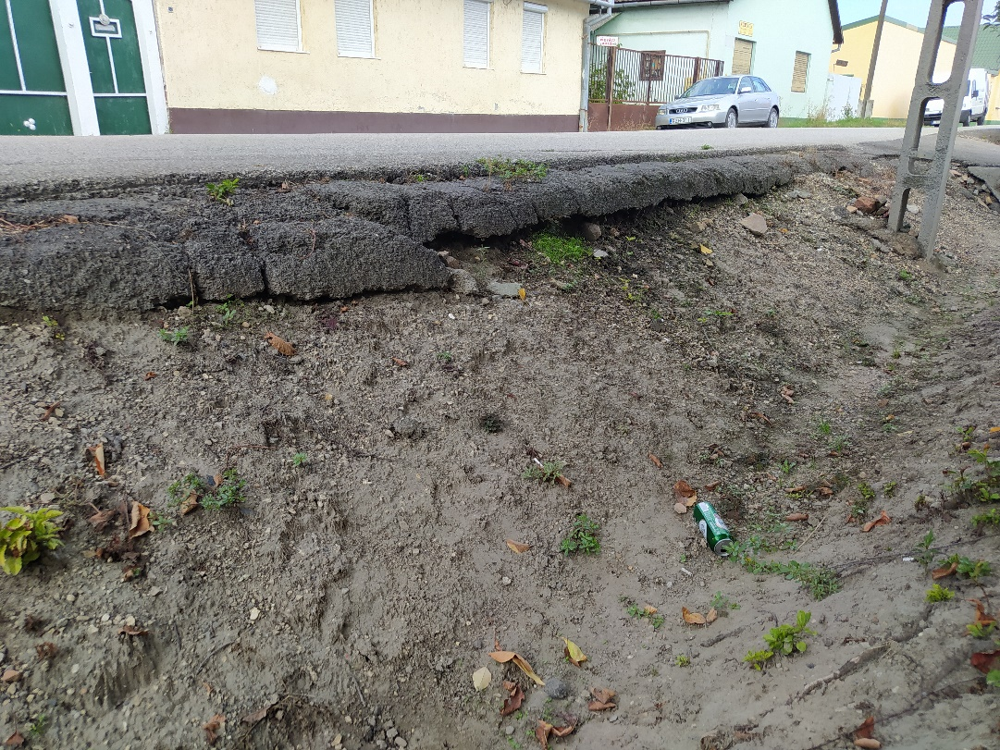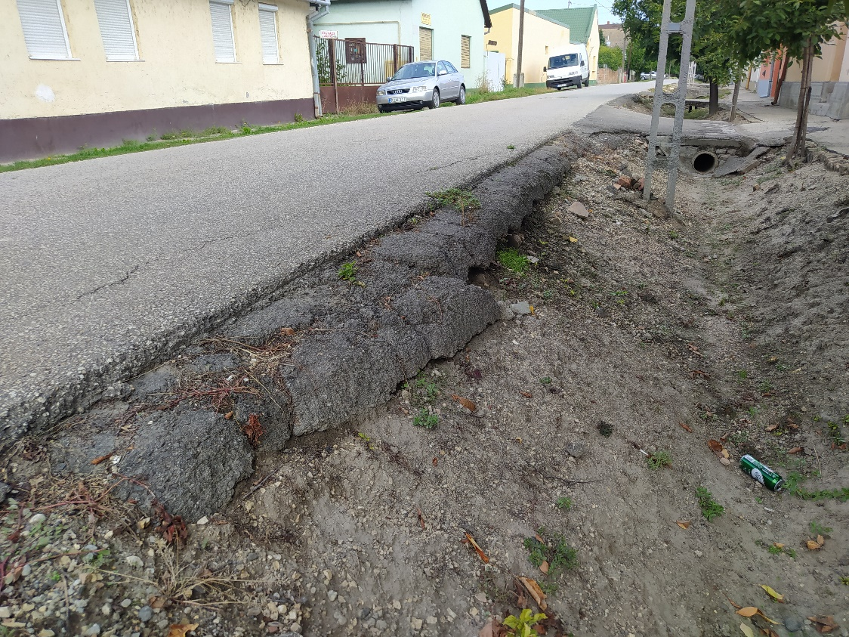

A jelenlegi balesetveszélyes állapot megszűntetése támfal építésével, vagy zárt csapadékcsatorna építése utáni feltöltés készítésével szüntethető meg. Az utóbbi beavatkozás műszaki dokumentációjának elkészítésére árajánlatok került bekérésre Bátaszék Város Önkormányzat Képviselő-testületének 257/2022.(X.26.) önkormányzati határozata tartalmának megfelelően a jóváhagyott tervezési program szerint.

A tervezési program.
- folyásfenék szint meghatározása (felmérés alapján az egyes telekhatároknál is megadva a szakaszos megépíthetőség érdekében)
- csőátmerő, anyag,
- tisztítónyílások száma, helye,
- a házakról lejövő csapadékvíz bevezetésének módja,
- új járda építés,
- új járda szélén folyóka és annak bekötése a zárt csatornába,
- új kapubejárók kialakítása,
- műszaki leírás,
- árazott és árazatlan költségvetés.

Az ajánlattételi határidő lejártáig egy ajánlattevő nyújtotta be ajánlatát.

1. Az ajánlattevő neve: Gemenc Bau Kft
7100 Szekszárd, Tinódi u.7.
Ajánlati ár: br. 825.500.- Ft

Javasoljuk a Gemenc Bau Kft. (7100 Szekszárd, Tinódi u.7.) ajánlattevővel összesen 825.500,- Ft összeggel történő szerződéskötést.

H a t á r o z a t i j a v a s l a t :

Deák Ferenc utca zárt csapadékvíz elvezetésének tervezési feladatai ellátására vállalkozó kiválasztására

Bátaszék Város Önkormányzata Képviselő-testülete;

- a Deák Ferenc utca zárt csapadékvíz elvezetésével kapcsolatos tervezési tevékenység ellátására a Gemenc Bau Kft.-t (7100 Szekszárd, Tinódi u.7.) bízza meg,
- a feladat ellátásához szükséges bruttó 825.500,- Ft vállalkozói díj kifizetését az önkormányzat 2023. évi költségvetésének terhére biztosítja,
- felhatalmazza a város polgármesterét a feladat ellátására vonatkozó szerződés aláírására.

Határidő: 2023. január 31.
Felelős: Dr. Bozsolik Róbert polgármester
(szerződés aláírásáért)
Határozatról értesül: Gemenc Bau Kft.
Bátaszéki KÖH városüz. iroda
Bátaszéki KÖH pénzügyi iroda
irattár

